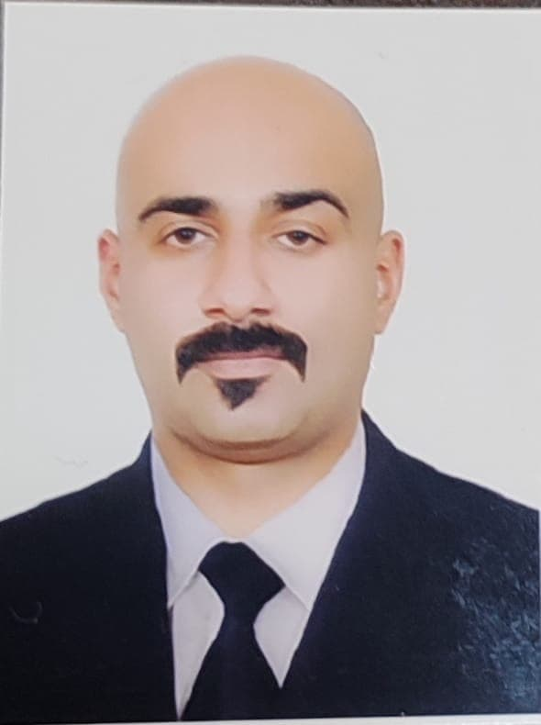
السيرة الذاتية

الاسم الرباعي : | ايمن نجم عبد مهدي العبيدي
تاريخ الولادة : | 15-4-1992
الشهادة :  تاريخ الحصول عليها : | دكتوراه  5-7-2021
التخصص العام : | القانون العام
التخصص الدقيق : | القانون الجنائي
اللقب العلمي :  تاريخ الحصول عليه: | مدرس  20-2-2023
عدد سنوات الخدمة في التعليم العالي : | لا يوجد
عدد سنوات الخدمة خارج التعليم العالي : | لا يوجد
البريد الالكتروني : | emann2023@uodiyala.edu.iq
الجهة المانحة لشهادة البكلوريوس : | كلية اليرموك الجامعة
الجهة المانحة لشهادة الماجستير : | جامعة اجاريا نكرجونا
الجهة المانحة لشهادة الدكتوراه : | جامعة اجاريا نكرجونا
عنوان دراسة الماجستير : | دراسة عن الارهاب و التفسير القضائي للاحكام الموضوعية
عنوان رسالة الدكتوراه : | ضحايا الجريمة حقوقهم وحقوق الانسان في نظام العدالة الجنائية الهندي : دراسة نقدية

- الوظائف التي شغلها :
ت | الوظيفة | مكان العمل | الفترة من – الى
1 | تدريسي | كلية بلاد الرافدين الجامعة | 1-8-2022الى19-2-2023
2
3
4

- الجامعات او المعاهد التي درس فيها :
ت | الجهة (الجامعة (الكلية)/المعهد ) | الفترة من – الى | ملاحظات
1
2
3
4

- المقررات الدراسية التي قام بتدريسها :ت
ت | الجامعة | الكلية | القسم | المادة | السنة الدراسية
1
2
3
4

- المقررات الدراسية التي قام بتطويرها او ساهم في تطويرها :
ت | الجامعة | الكلية | القسم | المادة | السنة الدراسية
1
2
3
4

- الاشراف على الرسائل و الاطاريح :
ت | الجامعة | الكلية | القسم | عنوان الرسالة او الاطروحة | السنة الدراسية
1
2
3
4
- المؤتمرات والندوات العلمية والورش التي شارك فيها :
ت | العنوان | مكان الانعقاد | نوع المشاركة (بحث – حضور ) | السنة
1 | حماية البيئة والقانون:نظرة الى المستقبل | جامعة اجاريا نكرجونا الهند | حضور | 2017
2 | ورشة عمل على مستوى الدولة حول قانون قضاء الاحداث | جامعة اجاريا نكرجونا الهند | حضور | 2016
3 | دراسة في احكام القانون الدولي الانساني وامكانية تطبيقها في العراق | كلية بلاد الرافدين | حضور | 2022
4

- الدورات التي شارك بها والتي اقامها :
ت | عنوان الدورة | مكان الانعقاد | السنة
1 | الضمانات الاجرائية للمتهم عند اجراء التفتيش | كلية بلاد الرافدين | 2022
2
3
4

- المشروعات البحثية في مجال التخصص لخدمة البيئة والمجتمع او تطوير التعليم :
ت | عنوان البحث | محل النشر | السنة
1
2
3
4

- المجلات العالمية ومجلات (impact factors) التي قام بنشرها :
ت | اسم المجلة | الدولة | عنوان البحث | العدد الذي نشر فيه | السنة
1 | International journal of research -IJR | الهند | A Study on terrorism and judicial interpretation of substanctive provisions | Vol-04.lssue-06 lssn:2348-6848 | May 2017
2 | Tathapi | الهند | Administrative governance of criminal justice system of india for the justification of the rights of victims of crime | Issn 2320-0693 vol.19 lssue 1 month june | June 2020
3 | Journal of emerging technologies and lnnovative research | الهند | Rights of vicetims of crime in india with international perspective | Issn ugc approved –journal no :63975 &5.87 volume 7 lssue 3 | March -2020
4
- عضوية الهيئات العلمية المحلية والدولية :
ت | اسم الهيئة | محلية/دولية | تاريخ الانتساب | مازال عضوا / انتهاء العضوية | ملاحظات
1 | نقابة الاكادميين العراقيين | محلية | 1-6-2023 | مازال عضوا
2
3
4

- ابداعات او نشاطات حصل فيها على (جوائز / شهادات تقديرية /كتب شكر ) :
ت | نوع الابداع او النشاط | ما حصل عليه (جائزة/شهادة تقديرية/كتاب شكر) | الجهة المانحة | عنوان النشاط او الابداع | السنة
1
2
3
4

- التأليف والترجمة :
ت | عنوان الكتاب | اسم دار النشر | سنة النشر | عدد الطبعات | منهجية / غير منهجية
1
2
3
4

- اللغات التي يجيدها :
- اللغة الانكليزية
2-
- مساهمات في خدمة المجتمع :

ـ نشاطات اخرى

